Arquitetura
Arquitetura inicial da aplicação

A figura 1 ilustra uma possível implementação inicial da arquitetura da aplicação.
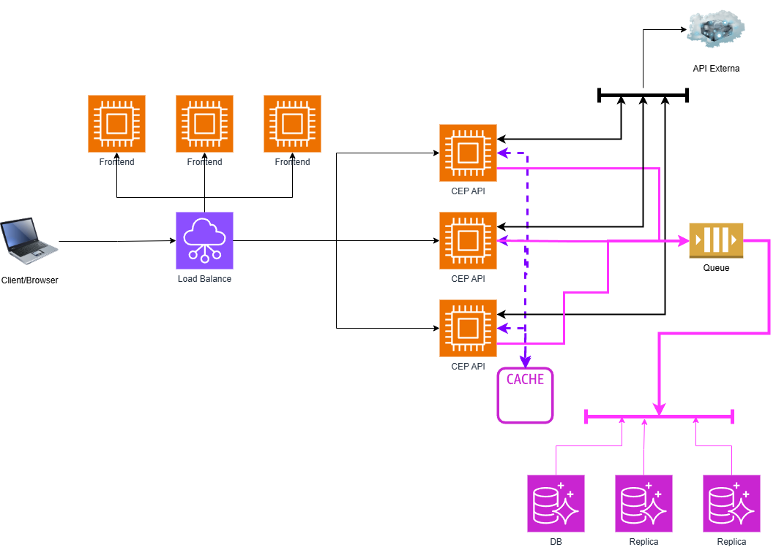Figura 1: Diagrama da arquitetura inicial
- Client/Browser: O usuário acessa a aplicação web por uma URL pública que é direcionada para o Load Balancer. Esse, por sua vez, faz a distribuição das requisições para as várias instâncias representadas pelos servidores/containers identificados por “Frontend” no diagrama.
- Frontend: O Frontend é uma aplicação Web que retorna as páginas HTML e os códigos Javascript e CSS para o Browser realizar a consulta ao CEP. Quando o usuário solicita a consulta no Browser, esse faz a requisição através da URL pública que é direcionada ao Load Balancer. Esse, ao identificar que a requisição é para a API, redireciona a requisição para um dos servidores/containers da API.
- CEP API: A API, ao receber a requisição, pode consultar o Cache para ver se o CEP já está armazenado localmente e, se sim, retornar o resultado. Se o CEP não for encontrado ou se estiver expirado então, a API faz a requisição para a API Externa para solicitar os dados do CEP. Caso a API Externa retorne algum erro, esse CEP não é armazenado no cache e uma mensagem de erro é retonada para o Cliente. Em ambos os casos, encontrado o CEP no Cache, solicitando a API Externa ou retornando um erro, os dados da consulta são armazenados no log e guardados no banco de dados.
- DB e Réplicas: Esses componentes representam instâncias de bancos de dados para persistir os logs das consultas. A gravação é feita através de uma fila para evitar lentidão ou sobrecarga dos bancos de dados. As réplicas são para consultas e a atualição pode ser feita em tempo real ou processo em lote agendado para realizar a cópia de tempo em tempo.

